**靜宜大學資工系110學年度第1學期第1次畢業專題會議記錄**

**(專題名稱：程式交流網站)**

時　　間：中華民國110年11月10日（星期三）16時0分

地　　點：主顧676

主　　席：戴自強老師 紀錄：同學蕭詠謙

出席人員：戴自強老師、資工三A蕭詠謙同學、資工三A 林欣妤同學、資工三A 蔡立捷、資工三A李佑哲

列席人員：戴自強老師、資工三A蕭詠謙同學、資工三A 林欣妤同學、資工三A 蔡立捷、資工三A李佑哲

請假人員：無

1. **主席致詞**

無

1. **確認上次會議紀錄**

無上次會議紀錄

1. **上次會議決議事項執行情形**

無上次會議紀錄

1. **工作報告**

無

1. **討論事項**

**提案單位：戴自強老師**

**提案一**

**案由：確認方向。**

**說明：**

1. 開會情形如【附件一】。(每次會議紀錄請務必附上照片)

溝通明確

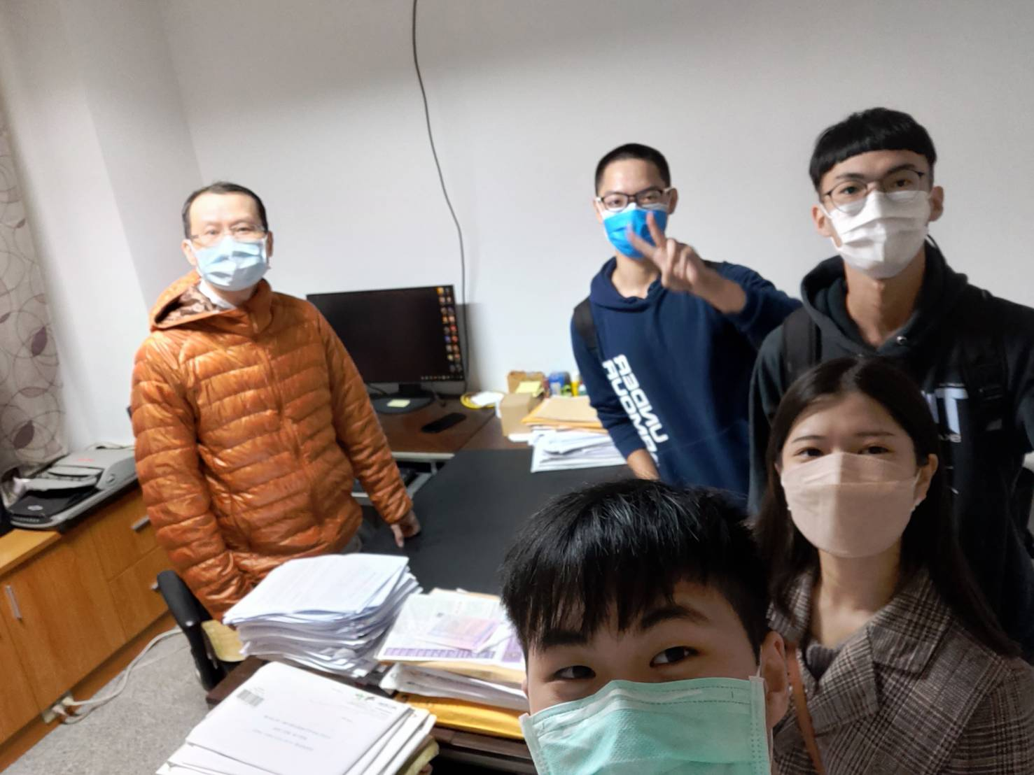

1. 決定專題走向。

**辦法：**上網查找各類資料。

**決議：**

110學年度第1學期第1次畢業專題會議—附件一

專題開會情形：良好

|  |  |
| --- | --- |
| 照片1： | 照片2： |
| 說明1：合照 | 說明2： |

110學年度第1學期第1次畢業專題會議—附件二